B&R impressiona com tecnologia de segurança inovadora
Safety Roadshow em turnê em mais de 20 cidades alemãs
Bad Homburg, 21 de Junho, 2012 – No final de maio, um grande sucesso da B&R, o Safety Roadshow, foi concluído pela Alemanha. A empresa visitou um total de 26 cidades. A partir de fevereiro, inúmeros visitantes de uma ampla gama de indústrias aproveitaram a oportunidade para conferir a mais recente solução de segurança. "A tecnologia de segurança inteligente, descentralizada e integrada, tem o significado de que os conceitos de segurança totalmente novos são agora possíveis para máquinas", explica Markus Sandhöfner, um membro da B&R da equipe de gestão na Alemanha. Ao mesmo tempo, continua ele, esses tipos de soluções devem ser fácieis de gerenciar e alcançam tempos de resposta muito curtos.
Os visitantes do Roadshow de Segurança foram capazes de aprender um pouco sobre o tema de segurança, por exemplo, em termos de diretrizes de máquinas 2006/42/CE que era válido desde o final de 2009 e do protocolo de segurança aberto, o openSAFETY. Os convidados também tiveram uma visão abrangente da tecnologia de segurança, sob a forma de aplicações reais de clientes. Estas aplicações do mundo real, impressionaram o público e demonstraram algumas das aplicações práticas da tecnologia de segurança - um exemplo disso foi a configuração de uma máquina de impressão. A tecnologia Smart Safe Reaction da B&R permite que os fabricantes de máquinas primeiro construam seus módulos padrões e painel elétrico correspondente e, em seguida, configure-os - juntamente com a tecnologia de segurança - em uma tela de computador que lida com suas respectivas tarefas após a conclusão do comissionamente. O tempo salvo para programação, configuração, entrega e comissionamento da máquina é mais que considerável.
A tecnologia da B&R está também a ser implementada com sucesso na área do fabricação de prensas. Aqui, os conceitos de Smart Safe Reaction e de Safe Motion Control nos tecnológicos drives aceleraram o processo de configuração, tornando possível para os fabricantes de máquinas desenvolver soluções mais flexíveis e poupando energia. "Com as manifestações dessa e de outras indústrias - engenharia de embalagem, têxtil ou metalúrgico, por exemplo - a B&R continua a provar a sua capacidade de inovação em todas as áreas de fabricação de máquinas", diz Sandhöfner.
O Safety Roadshow destacou claramente as vantagens desse tipo de tecnologia em relação às soluções convencionais. As soluções de segurança da B&R não só exibem tempos de resposta mais rápidos, reduzem o esforço de engenharia e fiação ao mínimo e aumentam a disponibilidade do sistema, além de reduzir custos em todo o projeto, garantindo um serviço efetivo.

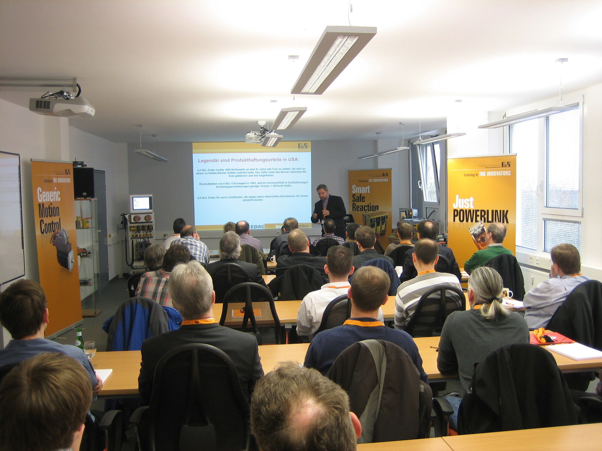

Sobre a B&R
A B&R é uma empresa de automação inovadora com sede na Áustria e escritórios em todo o mundo. Como líder global em automação industrial, a B&R combina tecnologia de ponta com engenharia avançada para fornecer aos clientes em praticamente todas as indústrias soluções completas para automação de máquinas e fábricas, controle de movimento, IHM e tecnologia de segurança integrada. Com padrões de comunicação de fieldbus industriais como POWERLINK e openSAFETY, bem como o poderoso ambiente de desenvolvimento de software do Automation Studio, a B&R está constantemente redefinindo o futuro da engenharia de automação. O espírito inovador que mantém a B&R na vanguarda da automação industrial é impulsionado pelo compromisso de simplificar processos e superar as expectativas dos clientes.
Para mais informações, visite www.br-automation.com

